Министерство науки и образования РФ
Федеральное государственное бюджетное учреждение
высшего образования
«Тверской государственный технический университет»
(ТвГТУ)
Кафедра программного обеспечения

Отчет по лабораторной работе №1
По дисциплине: «Анализ больших данных»
Тема: «Реляционные данные. Исследовательский анализ данных.
Построение визуализаций данных OLAP»

Выполнил:
студент группы
Б.ПИН.РИС - 22.06
Ерофеев Е.А.

Проверила:
старший преподаватель
кафедры ПО
Корнеева Е.И.

Тверь 2026
Оглавление
Формулировка задач 3
Вариант 5
Ссылка на репозиторий 6
Описание проделанной работы 7
Создание базы данных 7
Описание данных 8
Используемые библиотеки и функции 16
Интерфейс 17
Одномерный анализ 19
Многомерный анализ 22
Заключение 24
Список литературы 25

Формулировка задач
Цель проекта
Создать локальную базу данных, подключиться к ней из Python, объединить данные в одну таблицу pandas и выполнить исследовательский анализ данных (EDA) с визуализацией распределений и зависимостей признаков.
Задачи проекта
- Создание базы данных
- Создать базу данных PostgresSQL с помощью файлов или SQL-скриптов.
- Структура базы данных должна включать несколько таблиц с разными типами данных.
- Подключение к базе данных
- Подключиться к базе данных из Python (с использованием psycopg2/sqlalchemy для PostgreSQL).
- Загрузить данные в pandas DataFrame для дальнейшего анализа.
- Описание данных
- Сделать описание структуры базы:
- Какие таблицы существуют
- Какие поля содержат таблицы
- Какие поля являются признаками (features) для анализа
- Тип данных признаков (числовой, категориальный, бинарный).
- Шкала измерения признаков (номинальная, порядковая, интервальная, количественная).
- Одномерный анализ
- Выбрать 2 количественных признака, которые важны для задачи.
- Построить для них гистограммы распределения.
- Проанализировать результаты:
- Как распределены данные (нормально, смещено, с выбросами)
- Почему выбранные признаки важны для анализа
- Многомерный анализ
- Выбрать 3–4 признака, включая категориальные (номинальные, порядковые или бинарные) и количественные.
- Построить графики зависимости (scatter plot, pair plot, boxplot и т.д.).
- Проанализировать результаты:
  - Какие закономерности наблюдаются
  - Какие признаки, по вашему мнению, наиболее информативны для задачи и почему
Требования к проекту
- Проект должен быть реализован локально.
- Все файлы проекта должны быть:
  - Программные файлы (.py или .ipynb).
  - SQL-скрипты или дамп базы данных (.sql / .db).
  - README.md с описанием проекта.
- Для анализа использовать Python и библиотеку pandas.
- Для визуализации данных использовать matplotlib или seaborn.
- README.md должен содержать:
  - Название приложения.
  - Описание проекта.
  - Инструкции по запуску проекта и базы данных.

Вариант
Вариант работы – 9.
Программа работает с датасетом по игре Sample databases for the SQL Server.
Ссылка на датасет:
https://www.kaggle.com/datasets/emrahaydemr/sample-databases-for-the-sql-server-course
Работа выполняется на уровень Well-done.

Ссылка на репозиторий

Описание проделанной работы

Создание базы данных
В данной лабораторной работе используется датасет по университету на предположительно турецком языке. Ссылка на датасет:
https://www.kaggle.com/datasets/emrahaydemr/sample-databases-for-the-sql-server-course
Датасет состоит из одно файла запроса SQL, в котором описываются таблицы и заполняются значения.
Для работы с датасетом необходимо его скачать (ввиду его большого веса) по ссылке и распаковать в папку data в корне проекта.
Для работы с датасетом необходимо установить базу данных Postgres. После этого необходимо создать базу данных в Postgres посредством интерфейса или консольной команды. В данной работе использовалась команда CREATE DATABASE; в консольном режиме (заходим через команду psql).
Далее необходимо создать таблицы для базы данных заполнить их данными. Для используем текст файла StudentsDatabase.txt в папке data, преобразуем к формату, который считывается PostrgeSQL и запускаем на выполнение в SQL запрос.
В папке data находится выгрузка дампа базы данных под названием university_database_dump.sql.

Описание данных
Таблица tFakulteler
Поле | id | Adi | Kisaltma | Tur | Durum
Тип данных | smallint | varchar(250) | varchar(10) | smallint | boolean
Описание | Уникальный идентификатор | Наименование институра | Аббревиатура наимерования | Номерной код типа образовательного учреждения | Показатель активности
Пример данных:
id | Adi | Kisaltma | Tur | Durum
1 | "İşletme Fakültesi" | "İŞF" | 3 | true

Таблица tBolumler
Поле | id | Fakulte_tFakultelerID | Kisaltma | Adi
Тип данных | smallint | smallint | varchar(30) | varchar(250)
Описание | Уникальный идентификатор | Указывает, к какому факультету относится данный факультет | Аббревиатура отдела | Полное название отделения или программы
Пример данных:
id | Fakulte_tFakultelerID | Kisaltma | Adi
1 | 4 | "İst_L" | "İstatistik Lisans Programı"

Таблица tIller
Поле | id | Adi
Тип данных | smallint | char(10)
Описание | Уникальный идентификатор | Наименование провинции
Пример данных:
id | Adi
1 | "Adana"

Таблица tIlceler
Поле | id | Adi | Il_tIllerID
Тип данных | smallint | char(10) | smallint
Описание | Уникальный идентификатор | Наименование района | Указывает, к какой провинции относится данный район.
Пример данных:
id | Adi | Soyadi
1 | "SEYHAN" | 1

Таблица tKanGruplari
Поле | id | Adi
Тип данных | smallint | char(10)
Описание | Уникальный идентификатор | Наименование группы крови
Пример данных:
id | Adi
0 | "Bilinmiyor"
1 | "A Rh (+) "

Таблица tKullanicilar
Поле | id | Adi | Soyadi | Eposta | CepTel | DogumTarihi | DogumYeri_tIlcelerID | Cinsiyet | TCKimlikNo | KanGrubu_tKanGruplariID
Тип данных | integer | varchar(255) | varchar(255) | varchar(255) | varchar(20) | date | smallint | boolean | varchar(11) | smallint
Описание | Индекс | Имя | Фамилия | email | Телефон | Дата рождения | Указывает район рождения | Пол | Номер индетификации | Группа крови
Пример данных:
id | Adi | Soyadi | Eposta | CepTel | DogumTarihi | DogumYeri_tIlcelerID | Cinsiyet | TCKimlikNo | KanGrubu_tKanGruplariID
2188 | "Canan" | "ÖZTÜRK" | "canan.öztürk19@gmail.com" | "5583731693" | "1991-05-28" | 26 | false | "20460933882" | 0

Таблица tOgrenciler

Поле | id | Bolum_tBolumlerID | Ogrenci_tKullanicilarID | OgrenciNo | BaslangicTarihi | MezuniyetTarihi
Тип данных | integer | smallint | integer | varchar(9) | date | date
Описание | Уникальный идентификатор | Указывает, на каком факультете/программе обучается студент | Это связывает данные студента с его личной информацией | Уникальный номер студента | Дата начала обучения студента по программе | Дата окончания обучения студента
Пример данных:
id | Bolum_tBolumlerID | Ogrenci_tKullanicilarID | OgrenciNo | BaslangicTarihi | MezuniyetTarihi
5 | 112 | 2233 | "149230324" | "1998-05-02" | "2003-05-02"

Таблицы tDersler
Поле | ID | Bolum_tBolumlerID | Adi | Teori | Uygulama | AKTS
Тип данных | integer | smallint | varchar(250) | smallint | smallint | smallint
Описание | Уникальный идентификатор | Указывает, какой факультет предлагает данный курс | Название курса | Кол-во часов теории в неделю | Кол-во часов практики в неделю | Зачетные единицы за курс

Пример данных:
ID | Bolum_tBolumlerID | Adi | Teori | Uygulama | AKTS
2 | 8 | "Hukuka Giriş" | 3 | 0 | 5

Таблица tDersiAlanOgrenciler
Поле | ID | Ders_tDerslerID | Ogrenci_tKullanicilarID | Vize | Final | Harf
Тип данных | integer | integer | integer | double precision | double precision | varchar(5)
Описание | Уникальный идентификатор | Указывает на выбранный курс обучения | Указывает на студента, проходящего данный курс | Оценка студента за промежуточный экзамен | Итоговая оценка студента за экзамен | Буквенная оценка за курс
Пример данных:
matchid | teamid | firstblood | towerkills | baronkills | dragonkills
1 | 50 | 8875 | 38 | 7 | [null]
2 | 102 | 8875 | 79 | 38 | [null]

Таблица tYazOkuluUcretleri

Поле | ID | Ders_tDerslerID | Ogrenci_tKullanicilarID | Ucret | IslemTarihi
Тип данных | integer | integer | integer | double precision | timestamp
Описание | Уникальный идентификатор | Указывает курс, за который была внесена плата | Указывает студента, оплатившего сбор | Сумма уплаченного сбора | Дата и время платежной транзакции
Пример данных:
ID | Ders_tDerslerID | Ogrenci_tKullanicilarID | Ucret | IslemTarihi
1 | 49 | 9115 | 515.16 | "2010-03-30 00:24:00"
2 | 77 | 8722 | 147.26 | "2004-12-21 03:56:00"

Используемые библиотеки и функции
- pandas (pd) – для работы с табличными данными (чтение SQL-запросов, объединение таблиц, преобразование типов данных).
- SQLAlchemy (create_engine) – для подключения к PostgreSQL и выполнения SQL-запросов через Python.
- matplotlib (plt) – для построения графиков (гистограммы).
- seaborn (sns) – для визуализации многомерных данных (scatter plots с цветом и размером точек).
Описание функций
connect_db(self)
Назначение: подключение к базе данных PostgreSQL, загрузка данных и подготовка интерфейса для визуализации.
pd.merge
Объединение данных в один DataFrame self.df через pd.merge.
df.select_types
Преобразование бинарного признака cinsiyet в категориальный (category) для корректного отображения в графиках.
plot_multivariate(self)
Назначение: построение многомерного графика (scatter plot) с возможностью учитывать цвет (hue) и размер (size) точек.

Интерфейс
В данной лабораторной работе реализован графический интерфейс с использованием библиотеки PySide6. Пример интерфейса:
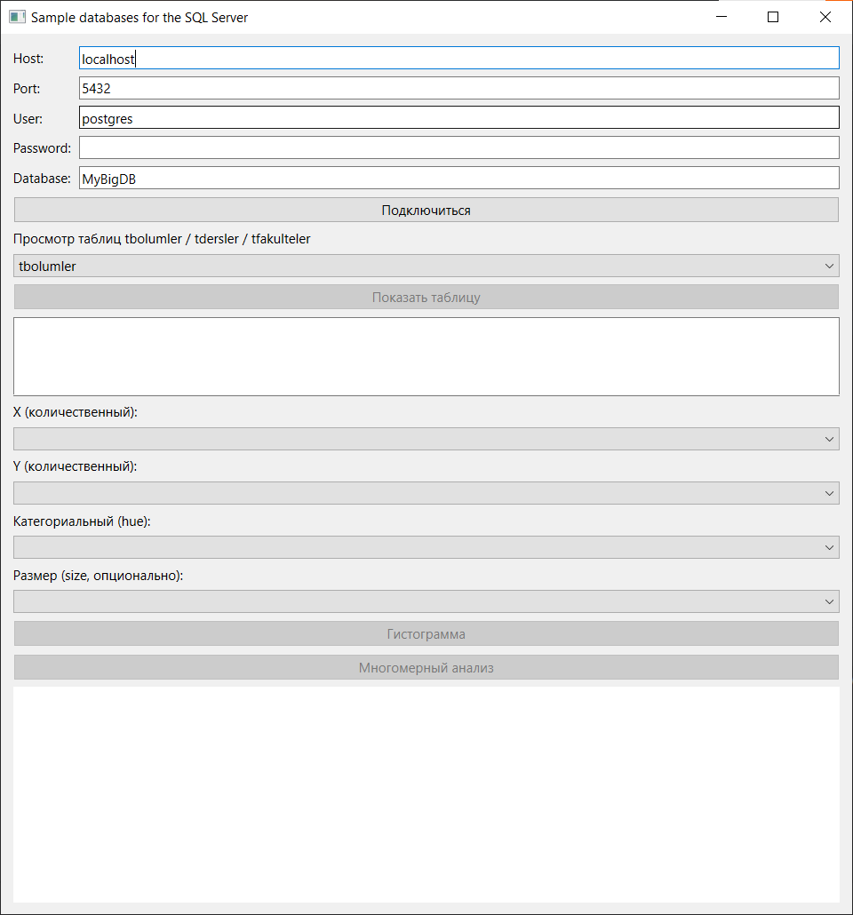
Функции интерфейса:
- Host. Позволяет указать сервер.
- Port. Позволяет указать порт.
- User. Позволяет указать пользователя базы данных.
- Password. Позволяет указать пароль пользователя.
- Database. Позволяет указать имя базы данных.
- Кнопка Подключиться к БД. Устанавливает соединение с базой данных с сообщением об удачном или неудачном соединении с базой данных.
- Выберите X. Позволяет выбрать первый количественный признак из объединённых таблиц stats.
- Выберите Y. Позволяет выбрать второй количественный признак из объединённых таблиц stats.
- Выберите категориальный признак. Позволяет выбрать третий категориальный признак для многомерного анализа. Влияет на цвет точек на графике.
- Выберите размер точек. Позволяет выбрать четвёртый количественный признак. На графике влияет на размер точек.
Пример подключения к базе данных:
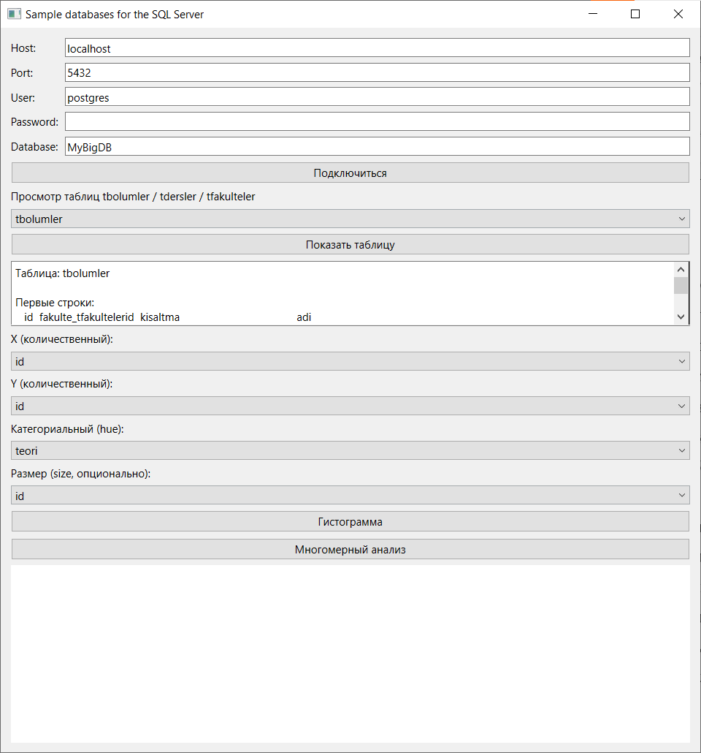

Графики будут рассмотрены в разделах анализа.

Одномерный анализ
Для одномерного анализа мы выбрали признаки final и vise. Эти показатели являются ключевыми, поскольку отражают успеваемость студентов. Final – отражает количество баллов за итоговый экзамен, vise – кол-во баллов за промежуточный экзамен.
Гистограмма по final:
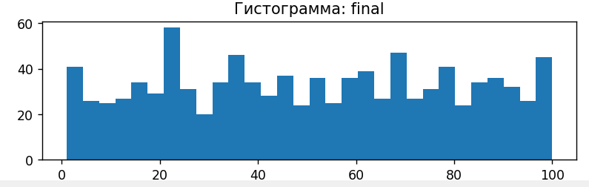
Распределение баллом между студентами за итоговый экзамен обладает большим разбросом и равномерностью. Однако можно заметить, что есть кол-ва баллов, которые студенты получают чаще остальных. Например, 100 или 38. Максимальное значение достигается на значении 22, что говорит о довольно низких показателях подготовки.
Гистограмма по vize:
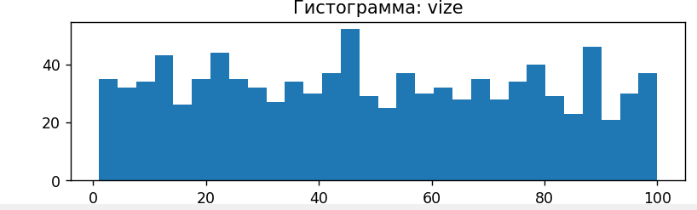
Распределение баллом между студентами за промежуточный экзамен также обладает большим разбросом и равномерностью. Здесь также присутствует тенденция более «популярных» количеств баллов, что может обозначать типичность ошибок, допускаемых на экзамене.
Для более наглядного анализа проведем многомерный анализ.

Многомерный анализ
Проведём многомерный анализ из четырёх признаков: final (ось y), vize (ось x), cinsiyet (цвет точек: синий – ЖЕН, оранжевый – МУЖ), uygulama (размер точек). Получим:
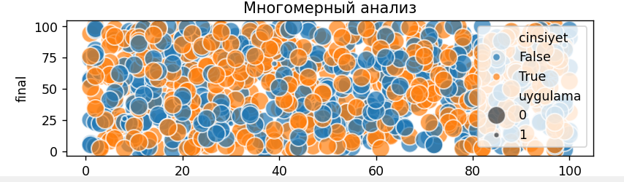
Распределение точек на графике подтверждает теорию о равномерности значений баллов за экзамены у студентов. Однако можно заметь, что студентов, которые большой бал за промежуточный экзамен и маленький за итоговый меньше всех остальных, что говорит о важность своевременной подготовки студента.
Цвета точек также распределены равномерно.
Преобладание большого размера точек говорит о том, что большая часть студентов учится на направлениях, на которых нет практических занятий, что также может оказывать влияние на качество подготовки.
Таким образом, по статистике можно сделать следующие выводы:
- Кол-во баллов за промежуточный экзамен и итоговый преимущественно не зависимы, но подготовка к промежуточному экзамену оказывает позитивный результат.
- Пол студента практически не влияет на уровень подготовки и талант студента.

Заключение
Цель проекта заключалась в создании локальной базы данных, подключении к ней из Python, объединении данных в таблицу pandas с визуализацией распределений и зависимостей признаков.
В рамках проекта были выполнены следующие задачи:
Создание базы данных:
Была создана база данных PostgreSQL с помощью SQL-скриптов, содержащая несколько таблиц с разными типами данных (числовые, категориальные).
Подключение к базе данных:
Была установлена связь между Python и PostgreSQL с использованием библиотеки SQLAlchemy и psycopg2. Данные были загружены в pandas DataFrame для дальнейшего анализа.
Описание данных:
Были описаны таблицы базы данных, указаны поля и их типы данных.
Одномерный анализ:
Для двух количественных признаков был построен анализ распределений, включая гистограммы. Выявлены особенности распределений данных что важно для дальнейшего анализа и предсказания результатов.
Многомерный анализ:
Были выбраны 3-4 признака для построения зависимостей. Проанализированы закономерности между количественными и категориальными признаками. Выделены важные признаки, такие как final, vize, cinsiyet, uygulama, для анализа успеваемости студентов.

Список литературы
- pandas. Официальная документация. URL: https://pandas.pydata.org/pandas-docs/stable/
- matplotlib. Официальная документация. URL: https://matplotlib.org/stable/contents.html
- seaborn. Официальная документация. URL: https://seaborn.pydata.org/
- SQLAlchemy. Официальная документация. URL: https://www.sqlalchemy.org/
- psycopg2. Официальная документация. URL: https://www.psycopg.org/

